《学生的“樱桃园”》——沂源县燕崖中学劳动教育实践开展情况
习近平总书记在2018 年全国教育大会上提出“培养德智体美劳全面发展的社会主义建设者和接班人”。他强调，“要在学生中弘扬劳动精神，教育引导学生崇尚劳动、尊重劳动，懂得劳动最光荣、劳动最崇高、劳动最伟大、劳动最美丽的道理，长大后能够辛勤劳动、诚实劳动、创造性劳动”。同时更加重视学生的劳动体验。积极鼓励学生参加各种劳动实践，使劳动教育与学生生活结合起来，让学生在具体的劳动实践过程中，获得更真切的情感体验，感受劳动的艰辛，形成正确的劳动观念，家庭、学校、社会成为学生获得劳动体验的有效途径。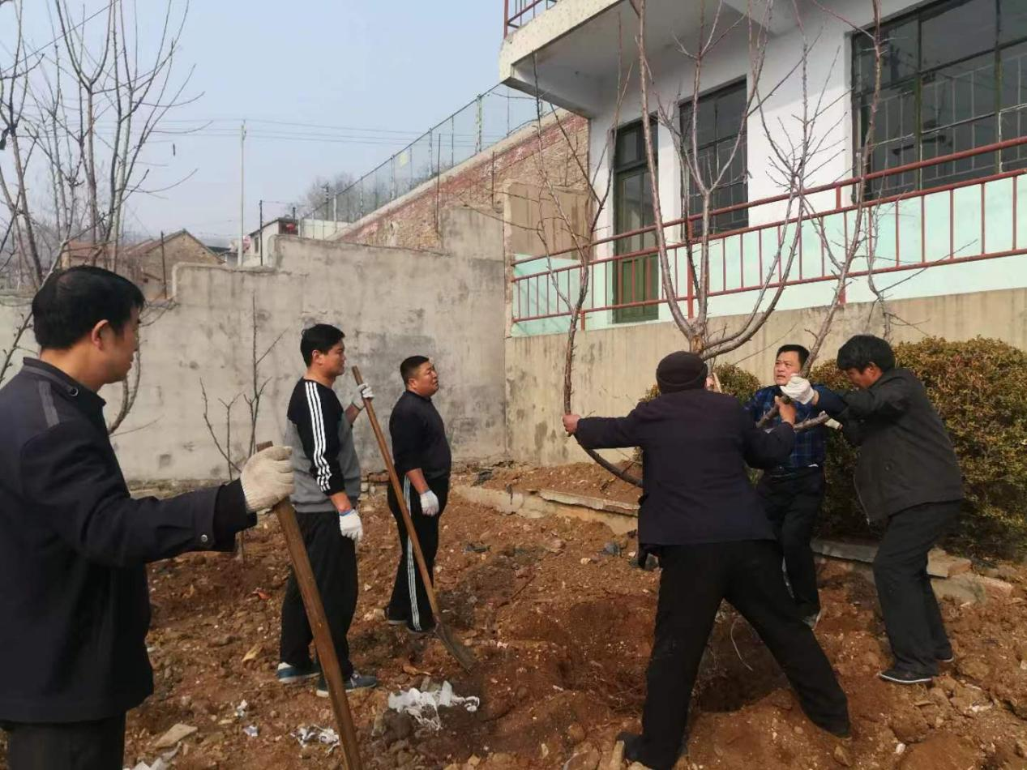
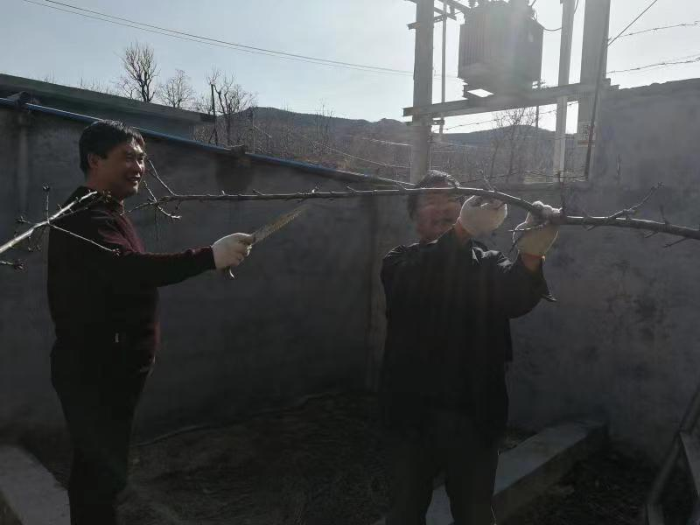
许多中小学劳动实践教育存在的问题是：思想观念上不够重视，缺乏长远规划，教育附加经费投入不足，劳动实践场所开发和创新不够，劳动实践教育师资队伍建设不足，劳动实践课程开发不够等。

我们燕崖中学十分关注劳动教育实践的重要性，充分考虑了以上问题，经过科学研判、不断探索，按照“因地制宜、突出特色”的原则，结合本校的实际情况，创造性地开拓和发展了本校的劳动实践基地，并引进学生家庭、社会研究机构，使其成为家校社协同，有效开展学生综合劳动教育的丰富场所，逐渐形成了“以活动引领、任务驱动”为主线的劳动教育实践模式。而且，初中阶段学生的体能和适应性已逐渐趋于成人水平，学校在设计劳动教育活动时充分考虑到初中阶段学生的能力和特点，以体力劳动为基础，加入思考创造环节，强化实践体验与趣味性，让学生亲历劳动过程，让劳动教育变得有趣、有味、有成果。于是，诞生了独具特色的“樱桃园”工程。
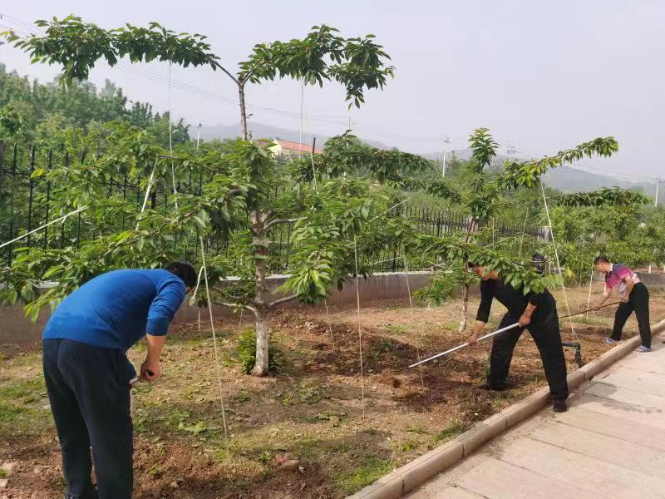
一、劳动场所建设

1.多方调研探讨，确定劳动教育实践场所。
培育办学特色是近年来学校发展的重要目标之一。开展劳动实践活动是贯彻党的教育方针，培养学生实践能力和创新精神的重要渠道，也是打造学校办学特色的亮点。侨中初中部经过多方调研和探讨，考虑了面积、供水、交通、影响等因素，最终选定学校南边围墙内约1000平方米的地块作为学校的劳动教育实践基地，为学生们开拓建设“樱桃园”。

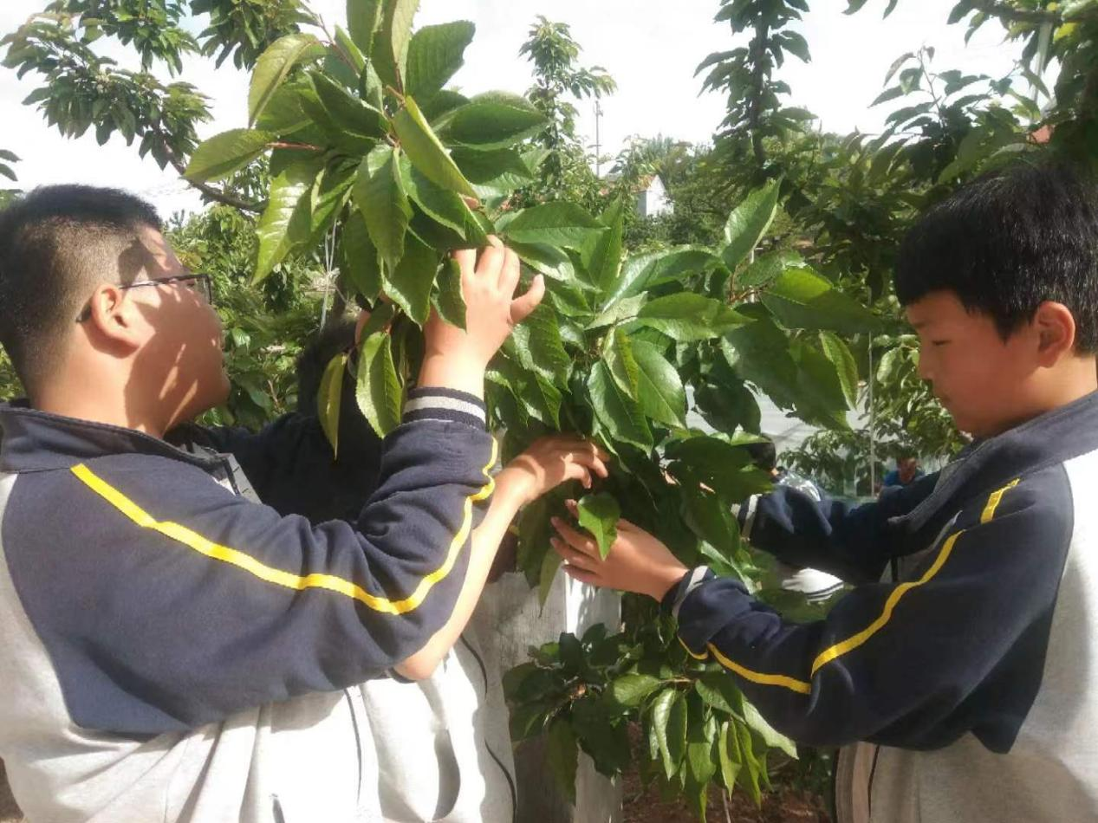2.投入人力物力，进行劳动教育实践场所建设。
地点一经确定，学校立即着手，给予专项拨款，调配后勤部门人手，对该地块进行开拓清理和前期的土壤改良工作。给相关林业部门打报告后，将原种植的树木进行校内移植，清走杂草灌木，并购买20吨羊粪进行挖掘填埋，增强土壤肥力。为避免土层的透水性差，用粗的沙子和土壤混合后回填。并在两旁埋设水管，安装多个水龙头，建造一个放置收纳劳动用品的工具房。土地平整好，基础建设完成后，学校给每个班班平均划分了大约70平方米的土地。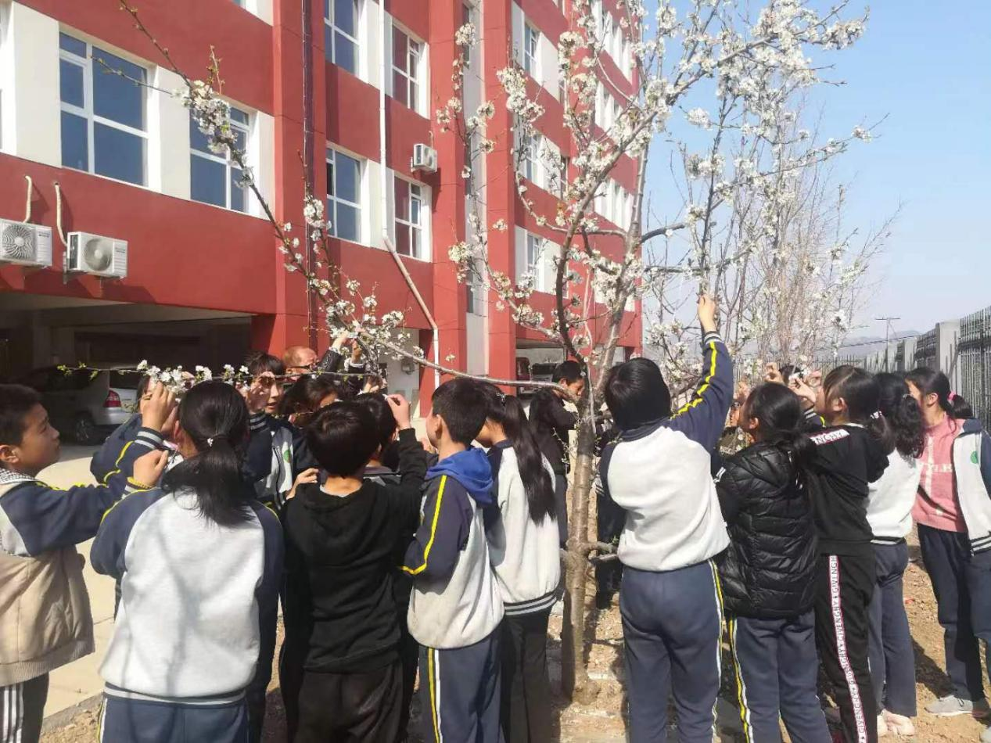
3. 注重落实，强化劳动教育实践场所育人功能。
劳动教育实践场所是教学与实践、知识与技能的最佳结合体。创建劳动教育实践场所的目的全在于运用，建成之后如何有效发挥育人功能，让直接育人的成效最大化，侨中初中部做了很多探索，在四个方面进行了落实：
一是在理念上落实。灌输素质教育理念，让广大师生深切认识到，实践场所的教学活动以培养学生实践能力和创新精神为宗旨，成为课堂教育有益的延伸和有机的补充。对学生进行思想情感、文化知识、劳动观念与技能等多方面的教育，切实把劳动实践场所建设成为学生的“第二课堂”。
二是在制度上落实。制定实践场所管理制度和活动课开展制度，通过“教学、实验、活动”三结合，定期（每周三下午第三节课）组织学生到场所参加劳动，把能放到场所去上的课和开展的活动放到场所去进行，让学生在劳动中和实践教学中增长知识、学习技能，培养学生的劳动观念和实践能力。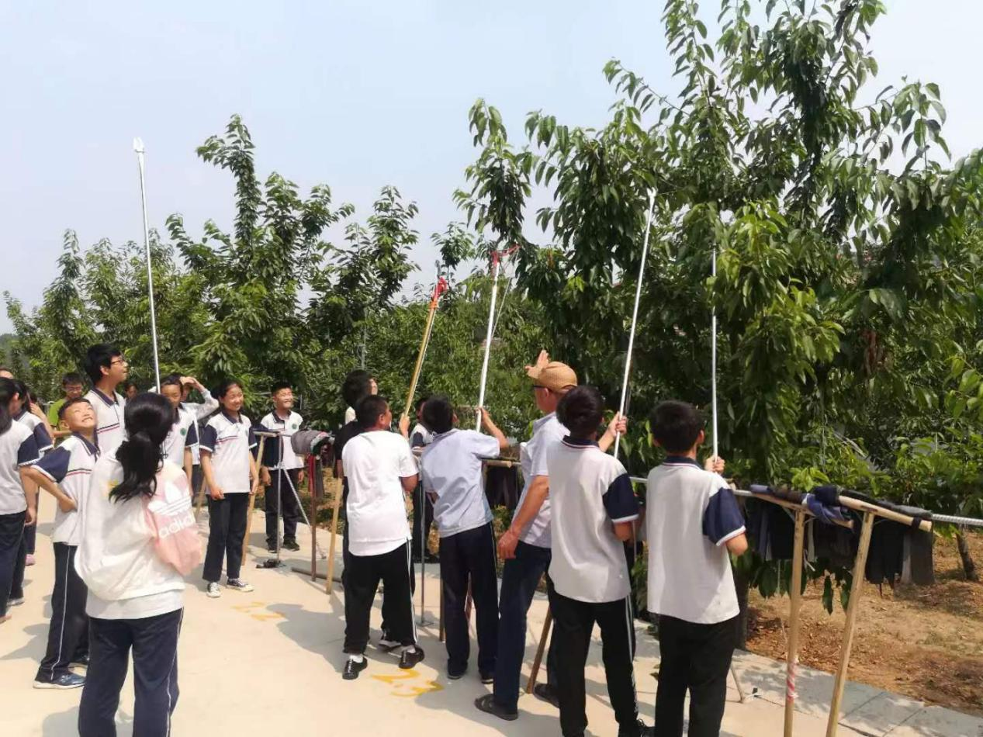
三是在教学上落实。力求做到“五有”，即有教学及活动计划、有专职或兼职授课教师、有配套教材、有考查评比记录，保证劳动实践场所教学质量。同时引入评估机制，通过评估手段检验场所的教育方向和效果，进一步找出差距、明确目标、落实措施、强化管理、提升成效。
四是在师资上落实。前期建设一支包括生物教师、班主任在内的劳动教育师资队伍。有计划地安排专业教师培训，提高专业水平；有目的地调整文化教师到专业队伍中来，未来还将通过校本培训、外出学习等形式促进教师转型，打造一支一专多能的优良劳动教育师资团队。

二、家校社协同机制

学校、家庭、社会互相协同，让劳动教育落地生根。
劳动教育是人的基本素养到真实社会实践的“中介环节”，要创新家、校、社协同推动劳动教育的发展，以学校劳动为基础、家庭劳动为延伸、社会实践为补充，形成三方协同。通过学校主导，以学生劳动素养培育为中心，根据学生身体发育情况，科学设计课内外劳动项目，激发学生劳动的内在需求和动力，让学生养成主动参加劳动的习惯，并且在具体的实践过程中将劳动教育进一步理论化、课程化、生活化。侨中初中部依托学校教师、家长、社会单位，开展劳动教育。学生在老师和外聘专家指导下组成项目组，自主策划、实施、总结、评价并形成成果。如生物老师和有种菜经验的家长在指导学生设计樱桃园的种植和管理探究课程时，引导学生探究：什么样的土质、气候条件适合种什么品种等。
基于功能整合资源优势，开展新时代的劳动教育建设。例如，借鉴专业机构系统、灵活、多元的教师培训方式，邀请中国热带生物技术研究所、海南大学等单位的名师、专家，通过专题讲座、示范指导等进行劳动教学赋能活动，将先进教育理念和前沿劳动教育知识传授给学校教师，打造一支专业化、现代化、信息化的劳动教育教师团队和管理团队。

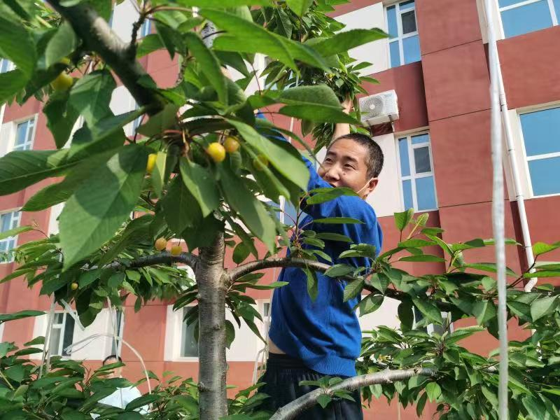

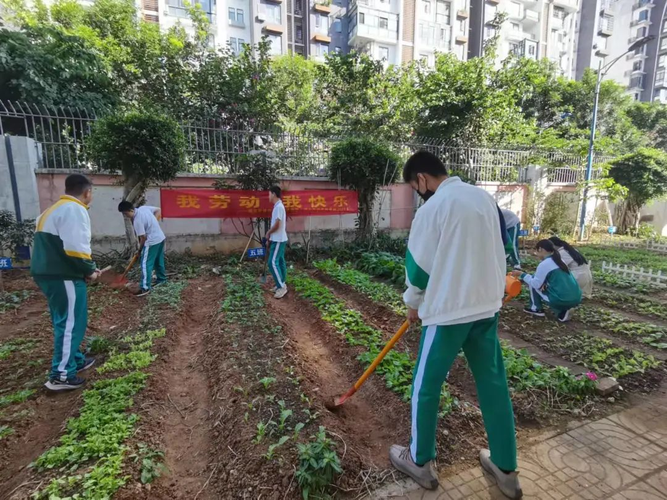

总之，开展劳动教育实践活动是一项计划性、目的性很强的工作。课程改革中，侨中将深入开发劳动教育实践课程，开展实践活动，理论上深入探索、实践上大胆尝试，使劳动技术教育成为学校办学的一个特色。同时我们还清醒地正视它的不足，如创建理念有偏差；经费投入不稳定，建设发展不均衡；优秀师资力量缺乏，教学与管理经验欠缺等。学校劳动教育实践活动面临很多的困难和挑战，还需要不断总结、研究、创新，进一步优化、提升劳动实践场所的教育教学功能，更好地为素质教育服务。

